Il Museo Storico della Giostra di Bergantino
presenta

l’installazione
“PLAY WITH US”
Dall’arte popolare all’arte moderna

con opere di NABY BYRON
e musiche di MAX CASACCI

a cura di Gian Paolo Borghi

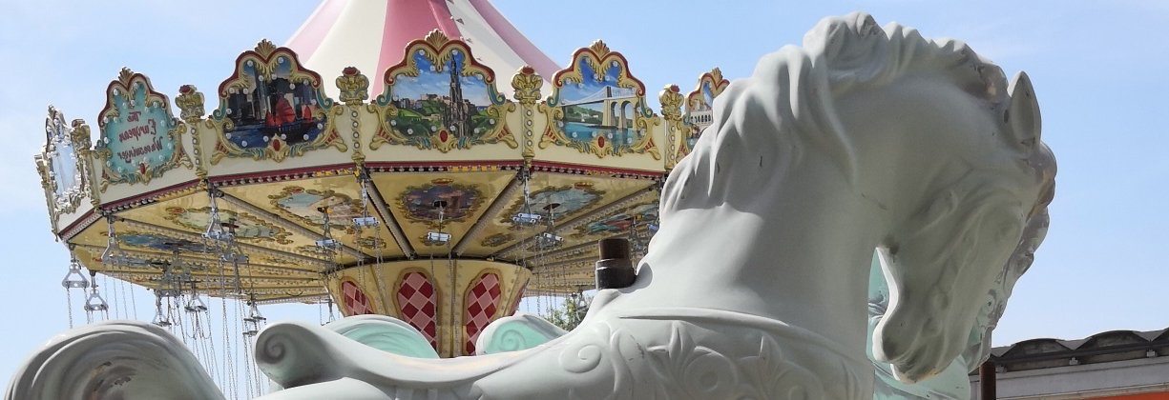

Inaugurazione sabato 11 maggio ore 17,30
11 maggio - 24 novembre 2019
Hotel Hilton Molino Stucky
Giudecca 810, Venezia

Dall’11 maggio al 24 novembre 2019, nel cuore di Venezia, all’interno della suggestiva e prestigiosa cornice dell’Hotel Hilton Molino Stucky affacciato sul Canale della Giudecca, sarà presentata dal Museo Storico della Giostra di Bergantino l’installazione “Play With Us” Dall’arte popolare all’arte moderna con opere dell’artista Naby Byron e texture musicale di Max Casacci dei Subsonica, a cura del Prof. Gian Paolo Borghi, etno-antropologo ed esperto di tradizioni popolari.
L’esposizione si colloca in concomitanza alla 58° Biennale di Venezia e propone al pubblico una particolare e metaforica visione onirica dell’artista che vede al centro della sua narrazione inusuali cavalli da giostra.

L’esposizione, in collaborazione con l’Associazione UFO-Ultimi Futuristi, è realizzata con il patrocinio della Regione del Veneto, della Città di Venezia, del Comune di Bergantino, del Museo della Giostra di Bergantino, del MAF (Museo Mondo Agricolo Ferrarese), di Hilton Stucky Venezia e si colloca all’interno delle celebrazioni del Centenario dalla Fondazione del Gruppo Hilton.

Naby Byron si riappropria di alcune forme della cultura tradizionale adattandole alle aspettative del contemporaneo in una sorta di “provocazione – non provocazione” che mira a cogliere, attraverso le giostre, alcune sfaccettature di un denso percorso storico-antropologico. I cavalli da giostra, infatti, richiamano alla memoria antichi giochi rituali e arcaici di natura medievale.
Naby Byron, tuttavia, non si limita a scegliere artisticamente i cavalli ma, in forma simbolica, li rende liberi dai rigidi meccanismi delle giostre, proiettandoli lontani dalle tradizionali fiere di borghi e paesi in un contesto moderno e contemporaneo, i Luoghi dell’Altrove. Questo forte desiderio di libertà si traduce nella fusione in maniera simbiotica delle sue installazioni con la natura che le circonda. In altri termini, Naby si eleva a paladina di una nuova e rinnovata cultura del “gioco”, trasfigurando alcuni antichi significati nel mondo odierno e offrendoli all’ammirazione e alla disponibilità degli appassionati d’arte del terzo millennio.

Nello specifico “Play with us” Dall’arte popolare all’arte moderna è un’opera relazionale in cui il fruitore interagisce direttamente con l’installazione: i visitatori, infatti, sono invitati a montare sul cavallo e in questo senso il lavoro di Naby Byron rappresenta un’opera unica, in continuo divenire, in quanto cambia col cambiare dello spettatore che desidera mettersi in gioco.

L’esposizione si compone di una parte a “cavalli fissi” nella zona esterna dell’Hotel, e di una a “cavalli mobili” situati negli ambienti interni. Al fianco delle opere è prevista una videoinstallazione a cura del Museo e dell’artista, volta a descrivere per immagini e parole la poetica complessiva dell’evento. Sarà, inoltre, presente una “texture” sonora composta dal musicista Massimiliano Casacci, membro e fondatore dei Subsonica.

NABY

Naby Byron (nome d’arte) nasce a Bologna. Di famiglia borghese, vive la sua infanzia accanto ad uno dei più importanti allevamenti di cavalli d’Europa (allevamento che ha visto i natali della stirpe del trottatore Varenne). Memore dei lunghi pomeriggi passati ad ammirare gli allenamenti e la vita dell’animale più nobile del creato, Naby, laureatasi nel frattempo all’Accademia di Bologna, elegge il cavallo quale simbolo totemico delle sue prime creazioni artistiche, dapprima dipinti ed in seguito installazioni.

Avvicinatasi nel prosieguo di vita al mondo del collezionismo, ha costituito assieme ad alcuni collaboratori il Collettivo U.F.-o Ultimi Futuristi, al’interno del quale è conservato un vastissimo numero di documenti afferenti il Movimento Futurista di Filippo Tommaso Marinetti, altra grande fonte di ispirazione dell’artista soprattutto per quanto attiene al filone aviatorio, seconda passione di Naby Byron ed oggetto precipuo delle sue opere.

Hanno curato per lei importanti mostre il critico d’arte Giuseppe Virelli, l’etno-antropologo Prof. Gian Paolo Borghi, lo storico del Futurismo Enrico Bittoto.

Ha esposto in Gallerie a Lucca (“Play With Me” presso Galleria olio su tavola), al PALP Museo di Pontedera (“Play With Me” all’interno della Mostra “Dalla Trottola al Robot”) e in concomitanza con la Biennale di Venezia presso gli ambienti dell’Hilton Molino Stucky all’isola della Giudecca (Installazione “Play With Us” promossa dal Museo dello Giostra di Bergantino).

Hanno collaborato con lei Marta Pederzoli, le Ceramiche Gatti di Faenza, Max Casacci dei Subsonica, il regista Luca Verdone.

Ha vinto diversi premi e riconoscimenti tra i quali ricordiamo il Premio Vergato Arte 2016 sotto la presidenza del Maestro Luigi Ontani.

INFORMAZIONI UTILI

TITOLO: “Play with us” Dall’arte popolare all’arte moderna
OPERE DI: NABY BYRON
A CURA DI: Prof. Gian Paolo Borghi
TEXTURE MUSICALE: Max Casacci dei Subsonica
PRESENTATA DA: Museo storico della giostra di Bergantino
DOVE: Hotel Hilton Molino Stucky - Giudecca 810, Venezia
INAUGURAZIONE: Sabato 11 maggio ore 17,30
DATE: 11 maggio - 24 novembre 2019
ORARI: orari di apertura dell’Hotel
WEB: nabybyron.com
FACEBOOK: https://www.facebook.com/PlayWithHus/

INGRESSO GRATUITO

PATROCINI: Regione del Veneto, Città di Venezia, Comune di Bergantino, Museo della Giostra di Bergantino, MAF (Museo Mondo Agricolo Ferrarese), Hilton Stucky Venezia.
IN COLLABORAZIONE CON: Associazione UFO-Ultimi Futuristi.

AGENZIA DI COMUNICAZIONE E UFFICIO STAMPA

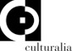

Culturalia di Norma Waltmann
tel : +39-051-6569105 mob: +39-392-2527126
email: info@culturaliart.com web: www.culturaliart.com
facebook: culturalia – Instagram: culturalia_comunicare_arte

